LARRONDOA 1703 M
APARCAMIENTO 780 M
CIMA DE LARRONDOA 1703 M
DESNIVEL 923 M
DISTANCIA I-V 15 KM
DESCRIPCIÓN
Salimos de Isaba al valle de Belagoa que en dos kilómetros llegamos al cruce de Belabarce que se llama la Tejería y aparcamos donde hay un silo para la sal.
Desde el aparcamiento subimos por una pista que hay enfrente hasta su terminación. Aquí por la izquierda en ascenso subimos al lomo de la sierra y por la derecha sin pérdida seguimos las marcas del PR ,
Salimos a terreno despejado y las marcas van en postes en el suelo , seguimos las marcas hasta que se van por la derecha, es el sendero de los contrabandistas.
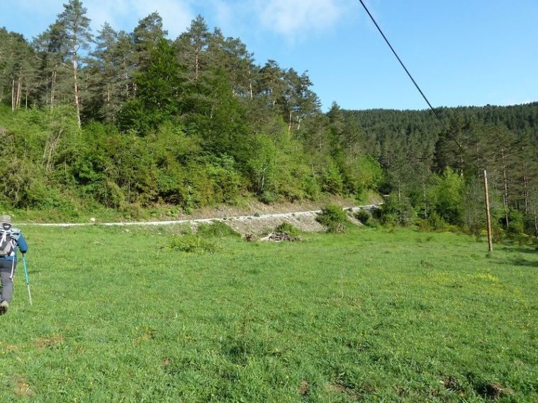
La pista.
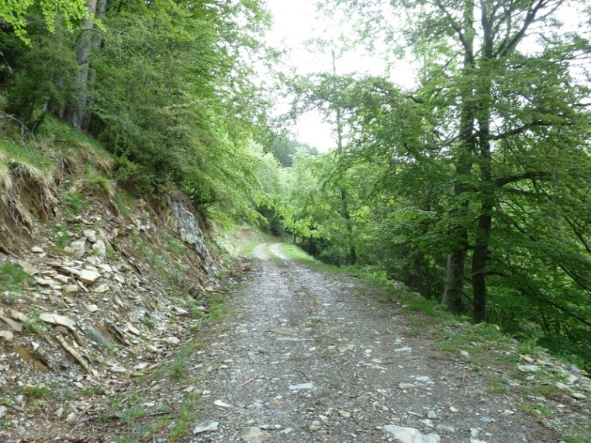
Llegamos al final de la pista y las marcas nos dicen que por la izquierda.
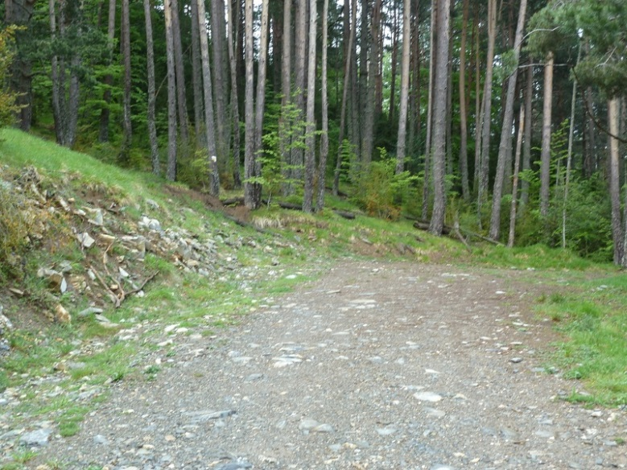
Salimos al lomo de la sierra.
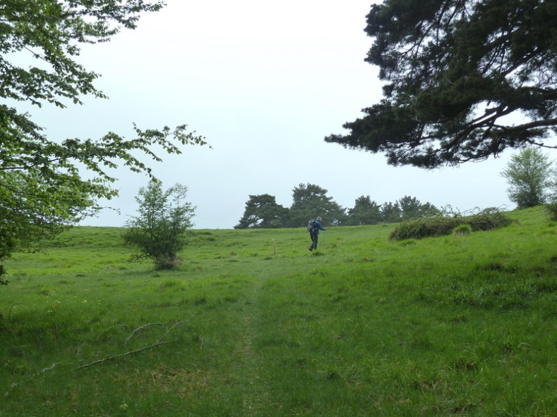
Una mirada atrás.
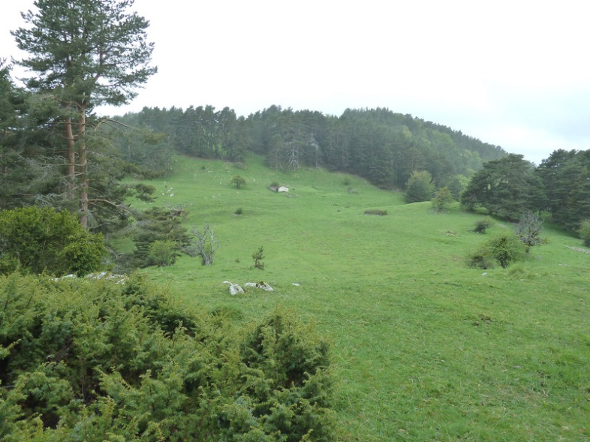
Seguimos el sendero.
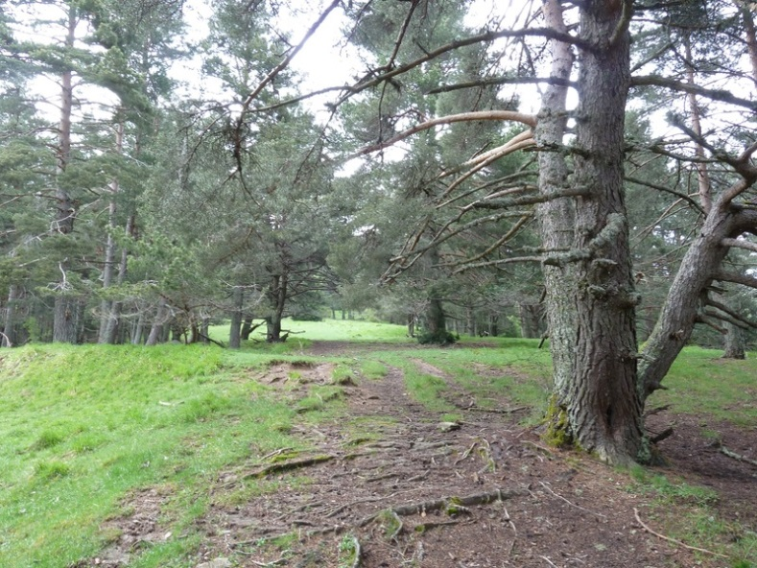
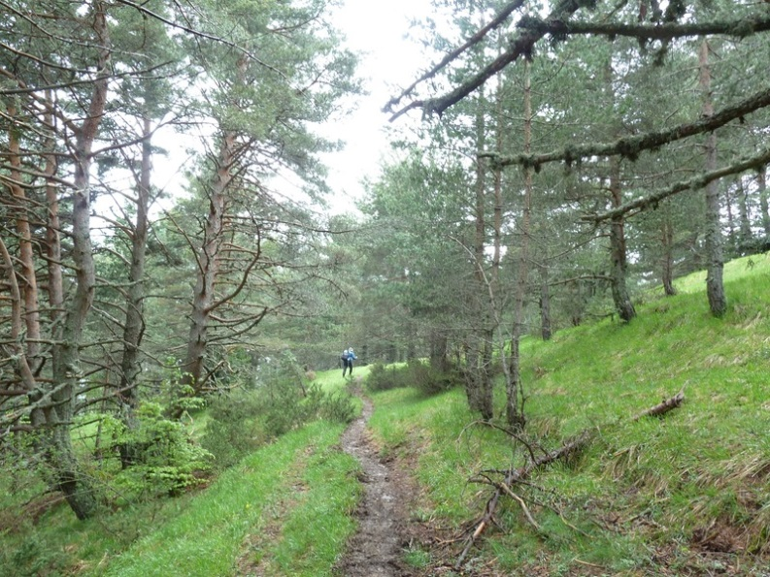
Salimos donde esta pista que seguro vendrá del valle de Mintxate.
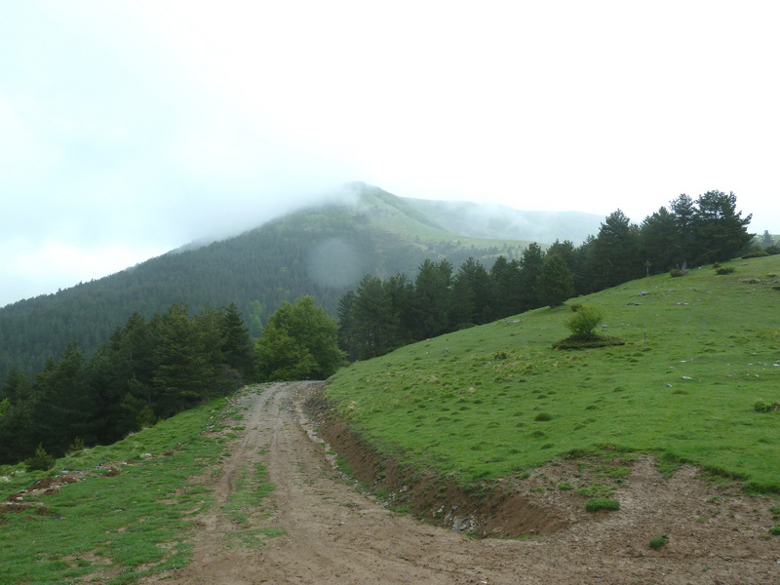
Vamos para arriba, las nieblas no dejan ver mucho.
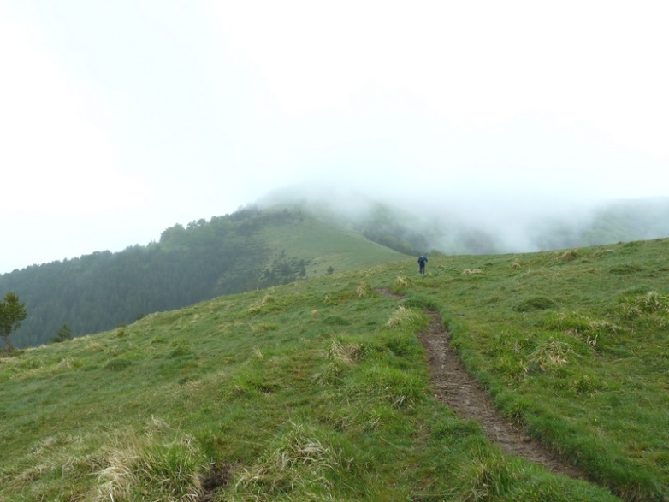
Hay que seguir todo tieso
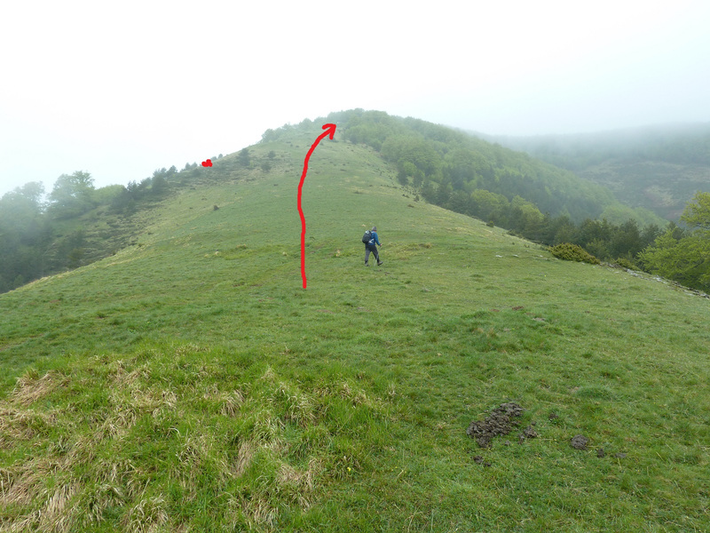
Por el hayedo.
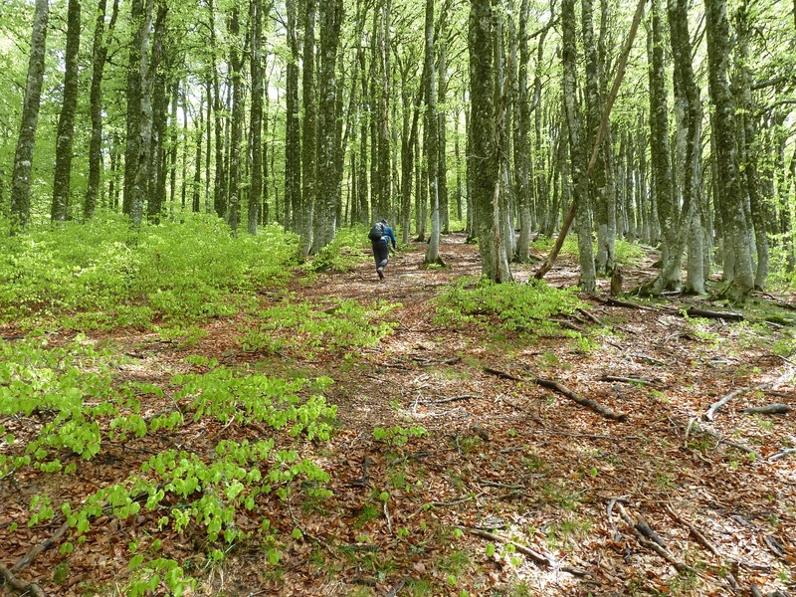
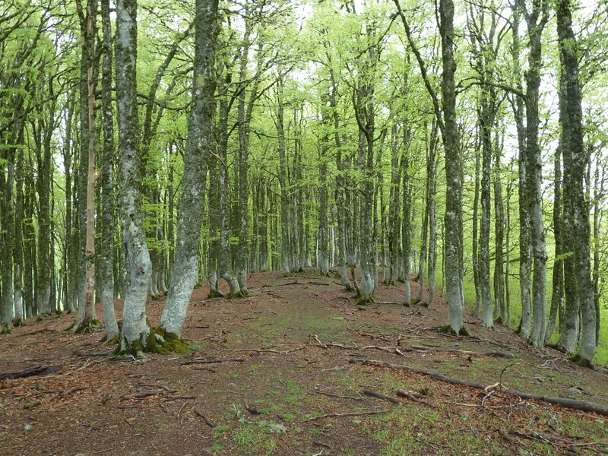
Vamos hacia la cima.
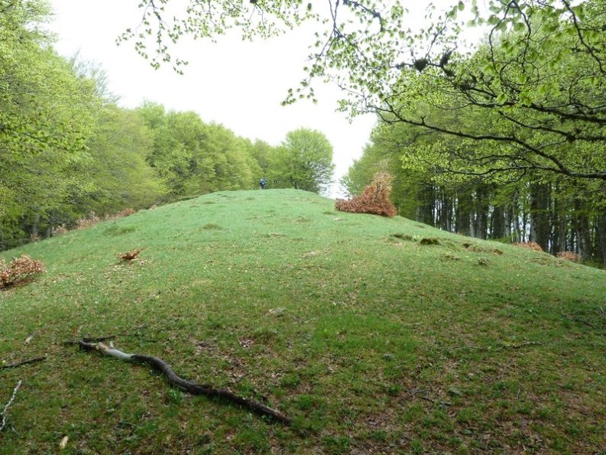
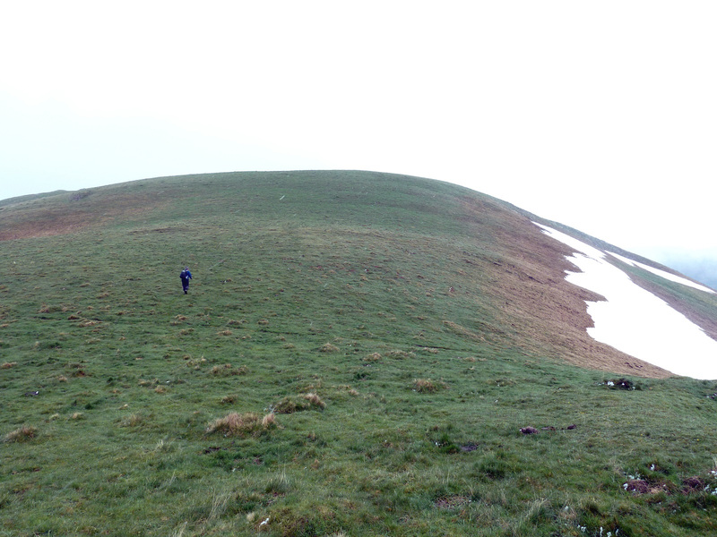
cima de Larrondoa.
Buzón en la cima.
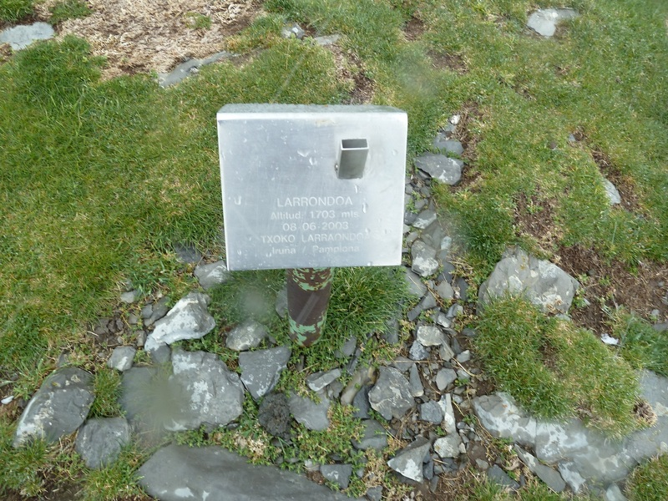
La bajada la realizaremos según el itinerario adjunto Dolmen de Arrako Larrondoa

